# **Технически университет – Варна**

*Факултет по изчислителна техника и автоматизация*

*Софтуерни и интернет технологии (СИТ)*

**Семестриална домашна работа по  
Базово програмиране**

на

**Даниел Йорданов Иванов**

*Фак. Номер: 20621570*

**Задание на проекта:**

**Корабни превози**

Да се напише компютърна програма, реализираща информационна система, която поддържа корабни превози.

Програмата съхранява и обработва данни за натоварване на кораби (Номер на кораб, Име, товарен капацитет, списък с товари). Максималният брой кораби е 20 с максимален брой товарни контейнери 10 по 1 тон.

**Базова задача – Сложност ниска**

A. Меню за избор на функциите в програмата. (7 седмица)

B. Добавяне на кораби (7-8 седмица)

a. Добавяне по един кораб.

b. Добавяне на списък от кораби. Въвежда се цяло число n и след него n на брой кораби.

C. Извеждане на всички превози на екрана (8-9 седмица)

a. Извеждане на превози с най-голям товарен капацитет

b. Извеждане на превози по име на кораб

**Допълнение Първо – Сложност средна (+ Базова задача)**

D. Натоварване на кораб (10-11 седмица)

a. Въвежда се номер на контейнер и тегло на контейнера в тонове, извежда се списък с корабите, на който може да се натовари контейнера, избира се кораб и се попълва в списъка с товарите на кораба;

b. Ако няма кораб на който може да се натовари контейнера се препоръчва как да се раздели товара да може да се изпрати с 2 или повече кораба.

**Допълнение Второ – Сложност висока (+ Базова задача + Допълнение Първо)**

E. Отказ от превоз: (9-10 седмица)

a. Въвежда се номер на кораб. Товарите от този кораб се разпределят на други кораби. Ако всички кораби са пълни и товара не може да се натовари се предлага да се създаде нов превоз;

**Допълнение Трето – Сложност висока (+ Базова задача + Допълнение Първо + Допълнение Второ)**

F. Справки за корабни превози с под меню (11-12 седмица)

a. Извеждане на всички превози в подреден ред по:

i. Дата на заминаване на кораба;

ii. Товарен капацитет на кораба.

b. Извеждане на корабния превоз с най-малка вместимост.

c. Извеждане на товарния превоз с най-голяма разлика между товарния капацитет и натоварения товар;

G. Данните в програмата да могат да се запазват във файл между две стартирания на програмата.

**Допълнение Четвърто – (за допълнителни точки)**

H. Допълнителни условия:

a. За точка B при добавянето на нов корабен превоз да се даде възможност за избор дали да се въведе нов или да се прекъсне въвеждането.

b. За точка C да се реализира извеждането на корабните превози по един на страница със списък от натоварените контейнери.

c. За точка G да се записват данните в двоичен файл.

**Анализ на решението:**

За базовата задача съм създал основна структура за корабни превози, съдържаща всички нужни характеристики за превозите.

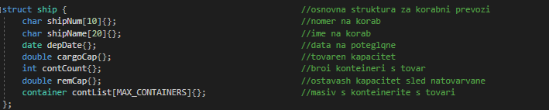

За датата на заминаване съм създал отделна потребителска структура date с 3 полета – ден, месец, година.  
 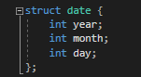  
За списъкът с товари на кораба със създал трета структура с 2 полета – номер на контейнера и големината на товара в него. 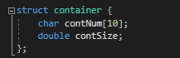  
В програмата са използвани следните фукнции: 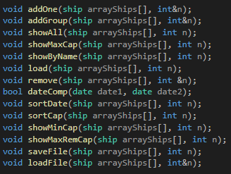  
Менюто за избор на функции в програмата е реализирано в функция main() чрез цикъл със следусловие. То съдържа 7 опции:

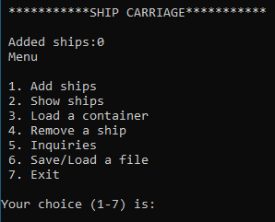

1. Добавяне на корабни превози  
2. Извеждане на корабни превози  
3. Натоварване на контейнер

4. Отказ от превоз

5. Справки за превози

6. Запазване и зареждане на външен файл

7. Изход от менюто

Като различните опции в менюто извеждат подменюта с всички искани функции. Потребителят въвежда чрез клавиатура желания от него избор.

Първата опция от менюто е за Добавяне на корабни превози, като при избор извежда подменю с избор дали да се добави 1, или списък от кораби.

Добавянето на 1 кораб се реализира чрез функцията **addOne()**, която за входни параметри приема основния масив от корабни превози и броя им (дължината на масива). В нея потребителя въвежда всички характеристики на дадения превоз (Номер, Име, Дата, Брой контейнери, Списък с товари) като има приложени проверки за валидация за правилно въведени данни. В резултат на функцията в масива се попълват характеристиките на 1 кораб и дължината му нараства с 1.

Добавянето на списък от кораби се реализира чрез функцията **addGroup()**, която е идентична с предишната, но предварително потребителят е въвел броя на корабите, които ще бъдат добавени. (Чрез for цикъл)  
И за двете функции има възможност за продължаване на въвеждането или за прекъсване чрез въпрос към потребителя.

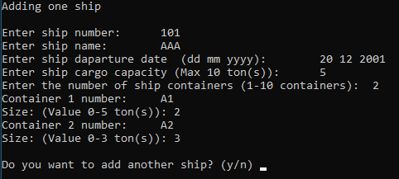

Втората опция от менюто е за Извеждане на корабни превози, като при избор извежда подменю с избор дали да се изведат всички превози, превоз с определено име или този с най-голям капацитет.

Извеждането на всички превози се реализира чрез функция **showAll(),** която за входни параметри приема основния масив от корабни превози и броя им. При избор на екрана се извеждат (чрез for цикъл) всички налични корабни превози с всички техни характеристики.

Извеждане на превоза с най-голям капацитет се реализира чрез функция **showMaxCap()**, която за входни параметри приема основния масив от корабни превози и броя им. Тя е сходна с предишната, но преди да се изведат превозите чрез цикъл и условен оператор се намира този с най-голям капацитет (ако 2 или повече превоза имат равен максимален капацитет се извеждат всичките).

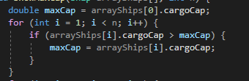

Извеждане на превоза по име се реализира чрез функция **showByName()**, която за входни параметри приема основния масив от корабни превози и броя им. Тя отново е сходна с предишната, но в началото и на екрана се извеждат имената на всички налични кораби и потребителят въвежда избраното от него име. (ако 2 или повече превоза имат идентични имена се извеждат всичките).

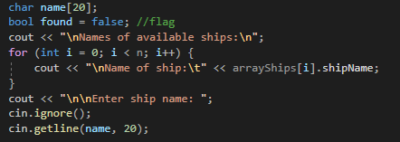  
Ако е въвдено грешно име се извежда съобщение за грешка и потребителят е питан дали иска да продължи.

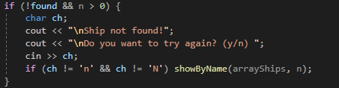  
При всяка от тези функции резултатите се извеждат на нова страница чрез system(“pause”) и system(“cls”).

Третата опция от менюто е за Натоварване на контейнер на избран кораб **load(),** която за входни параметри приема основния масив от корабни превози и броя им. При нея първо потребителят въвежда номера и големината на желания контейнер за натоварване. Извеждат се номерата, имената и наличния капацитет на всички кораби с достатъчен капацитет да натоварят контейнера. Има 2 случая.

*1-ви. случай*: Има кораб с достатъчен капацитет контейнера се добавя в списъка му с товари чрез for цикъл и големината на контейнера се изважда от свободния му капацитет. Така функцията завършва.

*2-ри*. *случай*: Няма нито 1 кораб с достатъчен капацитет потребителят е питан дали иска да продължи и да разпредели товара на контейнера на другите кораби. Ако той откаже, функцията завършва, а ако приеме отново се изчислява сумата от свободния капацитет на всички кораби чрез for цикъл и отново има 2 случая.

*1-ви*. *случай:* На всички кораби заедно няма достатъчно място за контейнера функцията приключва със съобщение.

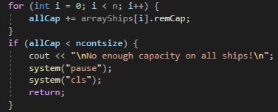

*2-ри*. *случай:* Има достатъчен капацитет на всички кораби. В цикъл с следусловие, който приключва като капацитета на контейнера стане 0 се извършват следните операции. Първо се намира контейнера с най-голям свободен капацитет и неговия индекс.

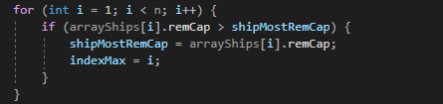  
 В случай че кораба има по-малко свободно място от товара на контейнера (при първата итерация на цикъла това винаги е истина) целият наличен капацитет на кораба се запълва от дадения контейнер и се актуализират товара на контейнера и свободното място на кораба.

В случай че кораба има повече свободно място от товара на контейнера(при последната итерация на цикъла това винаги е истина) от наличния капацитет на кораба се изважда големината на контейнера и се

актуализират товара на контейнера и свободното място на кораба.

Така големината на контейнера се нулира и цикълът и фукнцията приключват.

Опростена примерна блок схема на този случай:

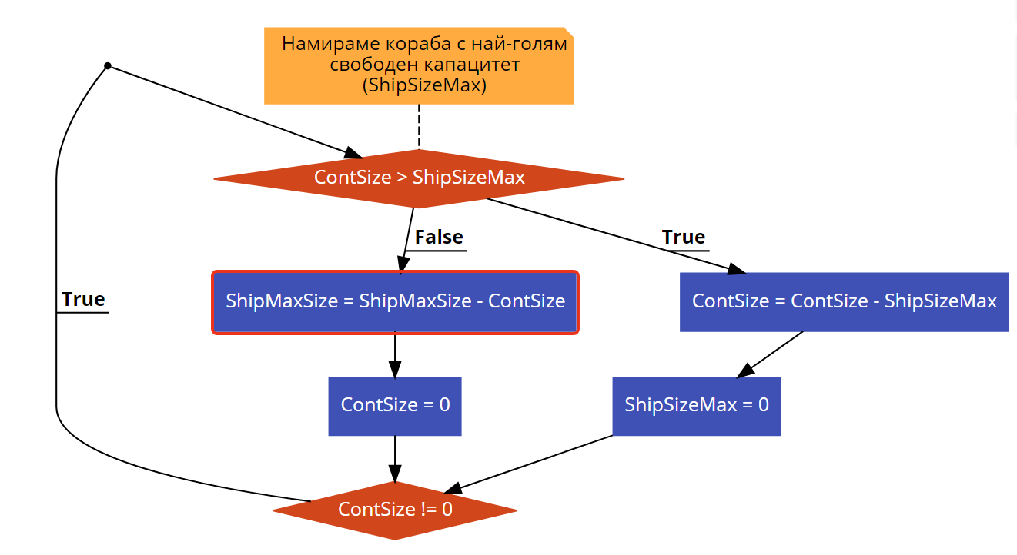

Четвъртата опция от менюто е за Отказ от превоз **remove(),** която за входни параметри приема основния масив от корабни превози и броя им. При нея първо се извежда списък с наличните корабни превози и потребителят избира номера на кораба, които да бъде премахнат. Номерата и товар на контейнерите ми се запазват в 2 масива и след това той бива премахнат от основния масив:

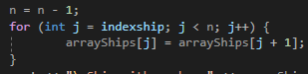

Следва разпределение на товарите на отказания превоз към другите кораби. С for цикъл преминаваме през всички контейнери на премахнатия кораб и за всеки извеждаме всички кораби с достатъчен капацитет да натоварят съответния контейнер, като потребителят избира чрез номер към кой от всички налични кораби да натовари контейнера. Ако няма нито 1 кораб с достатъчен капацитет брояч се увеличава с 1 и ако в края на цикъла той е положителен се препоръчва на потребителя на направи нов превоз понеже не всички контейнери от този превоз са били натоварени.

Опростена блок схема на разпределението на един контейнер по различни кораби:

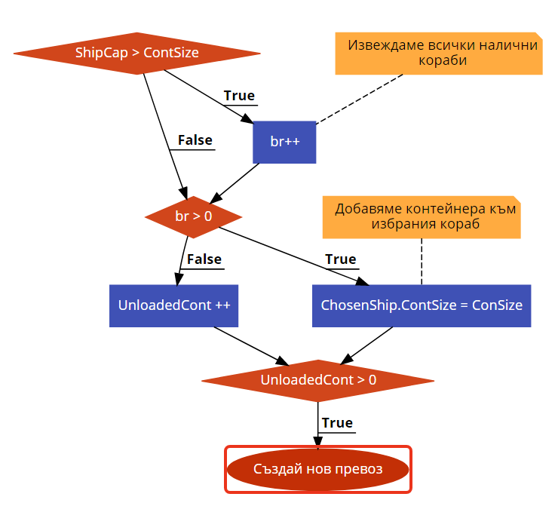

Петата опция от менюто е за различни Справки с корабните превози, като при избор извежда подменю с избор дали да се сортират превозите по дата на заминаване, товарен капацитет или да се изведат превозите с най-малка вместимост или най-голям свободен капацитет.

Сортирането по дата на заминаване се реализира чрез функцията **sortDate()**, която за входни параметри приема основния масив от корабни превози и броя им. Самото сортиране се извършва чрез метода на мехурчето и предварително създадена потребителска функция за сравняване на дати. 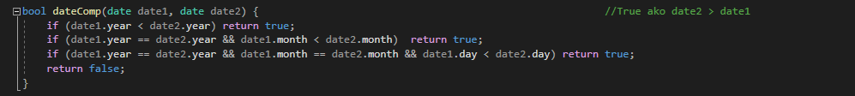

Метода на мехурчето е приложен с флаг, за да се увеличи неговата ефективност. 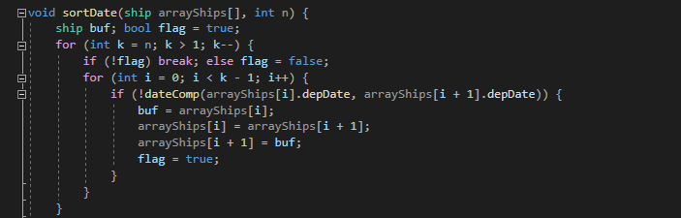

След това се извеждат на екрана всички корабни превози със съответната сортировка във възходящ ред.

Сортирането по дата на заминаване се реализира чрез функцията **sortCap()**, която за входни параметри приема основния масив от корабни превози и броя им. Самото сортиране се извършва чрез метода на мехурчето с флаг. Тя е аналогична на предходната.

Извеждането на корабния превоз с най-малка вместимост се реализира чрез функцията **showMinCap()**, която за входни параметри приема основния масив от корабни превози и броя им. При нея чрез цикъл и условен оператор се намира превоза с най-малка вместимост (ако 2 или повече превоза имат равен минимален капацитет се извеждат всичките).

Извеждането на корабния превоз с най-малка вместимост се реализира чрез функцията **showMaxRemCap()**, която за входни параметри приема основния масив от корабни превози и броя им. При нея чрез цикъл и условен оператор се намира превоза с най-голям свободен капацитет (ако 2 или повече превоза имат равен максимален свободен капацитет се извеждат всичките).

Шестата опция от менюто е за Създаване и Зареждане на външен **двоичен файл** с данни, като при избор извежда подменю с избор дали да се създаде или зареди двоичния файл.

Създаване на двоичен файл се реализира с функцията **saveFile()**, която за входни параметри приема основния масив от корабни превози и броя им. Името на самия файл е въведено като константа NAME глобално.

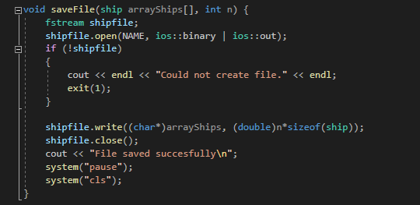

Зареждането на двоичен файл се реализира с функцията **loadFile()**, която за входни параметри приема основния масив от корабни превози и броя им. Името на самия файл е въведено като константа NAME глобално. 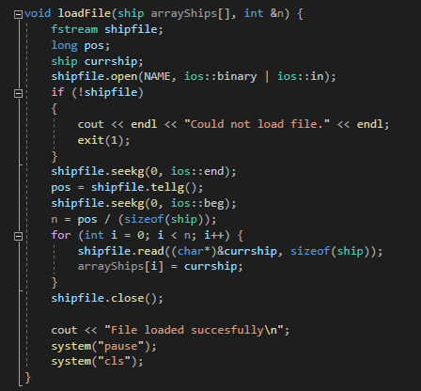

**Упътване за употреба:**

Потребителят зарежда вече създаден двоичен файл(**loadFile()**) или ръчно добавя корабни превози чрез функциите **addOne()** или **addGroup().** Програмата е създадена, така че да не могат да се въвеждат некоректни данни от грешен тип. След добавяне на нужния брой корабни превози, потребителят може да извършва множество различни операции с тях чрез менюто. Извеждане на екрана на превози по даден критерий(**showAll(), showMaxCap(), showByName()**), Натоварване на контейнер на вече създаден корабен превоз(**load()**), Отказ от превоз и разпределение на товарите му(**remove()**), Справки(**sortDate(), sortCap(), showMinCap(), showMaxRemCap()**) и Създаване на файл с наличните данни(**saveFile()**).

**Примерно действие на програмата:**

Добавяне на кораби:

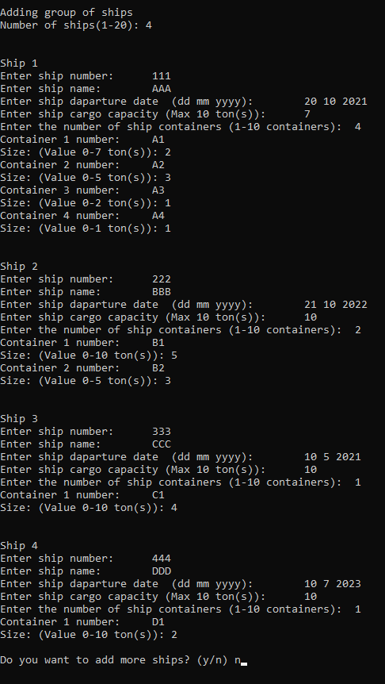

Извеждане на тези с най-голям капацитет:

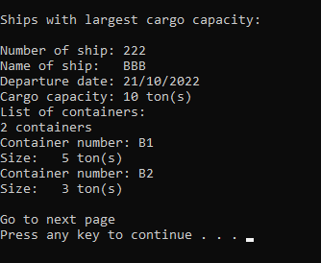

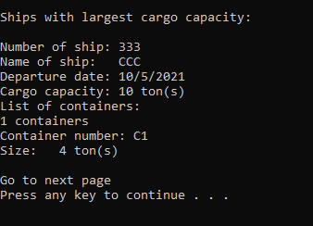

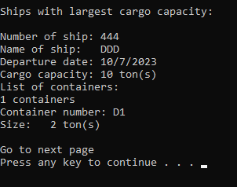

Натоварване на нов контейнер с големина 8 тона:

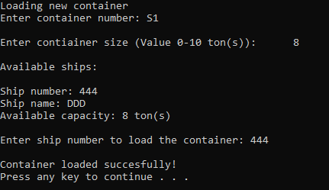

Отказ от превоз 222:

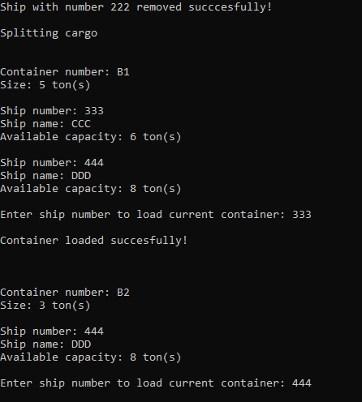

Сортиране по дата:

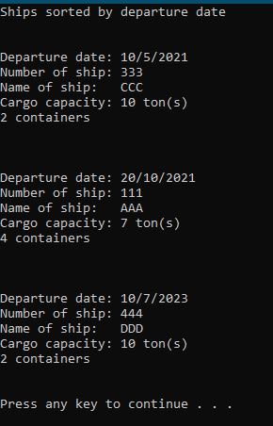

Извеждане на всички корабни превози:

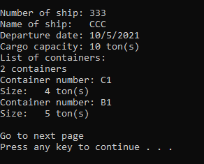

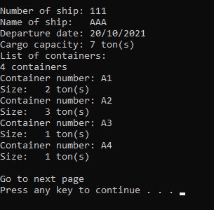

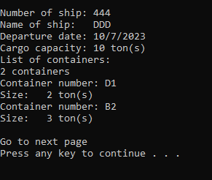

Запазване в двоичен файл:

